Подготовка оружия к охоте

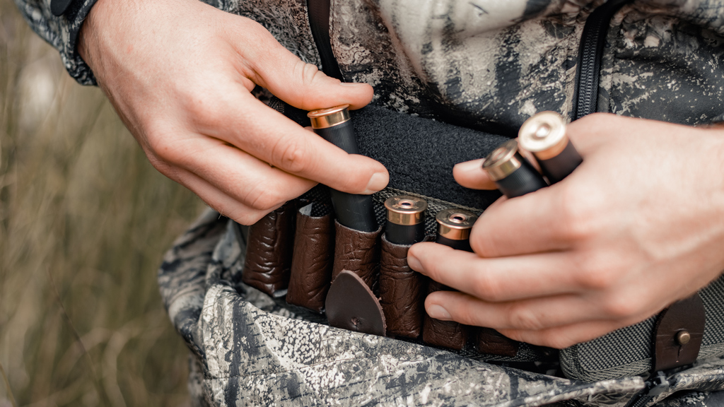

Лепельская межрайонная инспекция охраны животного и растительного мира информирует…

Подготовка оружия к охоте
Открытие охоты на тот или иной вид дичи или зверя происходит раз в году. Поэтому чтобы не сорвать долгожданное событие и не разочароваться от неудачного выезда, важно вовремя и, главное, грамотно подготовить охотничье оружие к началу сезона. Рассмотрим основные этапы и важнейшие нюансы этой процедуры.

Проверка и калибровка патронов
Насколько бы не было исправным ружьё, без качественных патронов охота не будет результативной. Существует несколько правил применения охотничьего оружия, обязательных для неукоснительного выполнения с точки зрения эффективности стрельбы, поражения дичи и безопасности.
- Калибр оружия и патронов должен совпадать технически точно.
- Гильза должна иметь длину рабочей части, не превышающую аналогичный показатель патронника.
- Давление пороховых газов, создаваемое боеприпасом, не должно превышать критического значения для используемого ружья.
- Нарезной ствол некоторых моделей допустимо эксплуатировать с патронами, разными по маркировке, но одинаковыми по габаритам калибров, например, 5.56 NATO и 223 Rem. Однако перед их применением необходимо удостовериться в совпадении их технических параметров.
- Номер дроби или картечи должен соответствовать виду добываемой птицы или зверя.
- Пули, используемые в гладкоствольном стволе, должны соответствовать его параметрам – по диаметру, весу, форме.
- Перед эксплуатацией патроны необходимо пропускать через специальное обжимное кольцо. Недопустимо вставлять в патронник туго входящие, раздутые боеприпасы.
ВАЖНО!
Самыми серьёзными повреждениями охотничьих ружей, связанными с эксплуатацией негодных патронов, является разрыв стволов. Поэтому особенно тщательно боеприпасы необходимо проверять на срок годности, правильную зарядку и соответствие компонентов нормативам при самостоятельном снаряжении – весу и размеру дроби или пуль, плотности пыжей, степени сжатия и количеству пороха.

Чистка и смазка оружия
Только очищенное и смазанное охотничье оружие всегда работает исправно и безопасно. Это правило необходимо соблюдать неукоснительно по отношению к любой огнестрельной модели. Применяется оно как к новому, так уже давно имеющемуся ружью. Экземпляр из магазина в первую очередь требует снятия заводской консервационной смазки. Несмотря на бытующее мнение, это вещество не способно защищать поверхность металлических частей от вредных факторов – пороховых газов, сырости и перепада температур.
- Процедура проводится по определенному алгоритму.
- Подготавливается сухая ветошь или натуральная ткань.
- Отсоединяется ствол, ударно-спусковой механизм (УСМ) и другие, быстроразборные части.
- Насухо протирается поверхность всех элементов.
- Внутри ствола – с помощью шомпола.
- На все металлические детали равномерно наносится (растирается губкой или тряпкой) специальная нейтральная смазка для защиты.
Аналогичную процедуру необходимо проводить над ранее применявшимся ружьём после длительного хранения. При этом очищение застаревшей смазки лучше делать специальными составами или маслом повышенной текучести из аэрозольных баллонов.
Помимо этого, охотничье оружие нужно чистить и смазывать после каждого применения. Процедура выполняется следующим образом:
- Проводится быстрая разборка – все части должны нагреться хотя бы до +5 градусов (если дело происходит зимой) и обсохнуть.
- Далее все детали протираются ХБ-тканью, удаляется вся грязь и пыль.
- Стволы изнутри чистятся шомполом, ёршиками и тканью от нагара с щелочным маслом (сажа от дымного пороха полностью сводится горячей водой, после чего поверхность протирается сухой ветошью).
- При необходимости применяются металлические ёршики для очистки от освинцовки – для гладкоствола, а также специальные составы от омеднения и мельхиоризации – для нарезного.
- По завершении на все стальные поверхности наносится слой нейтральной или консервационной смазки.
- Деревянные приклад и цевьё после высыхания по необходимости обрабатывается средством для ухода за мебелью на восковой основе.
СОВЕТ!
После каждого выхода в поле требуется просушка и поверхностная смазка ружья, даже если не было произведено ни одного выстрела. Из-за повышенной влажности или перепадов температуры металлическая поверхность быстро покрывается ржавчиной.

Проверка работы ударно-спускового механизма
Ударно-спусковой механизм – важнейшая часть огнестрельного оружия. Именно с его помощью приводится в действие патронный капсюль после нажатия на спусковой крючок. От того, насколько правильно он будет работать, зависит не только резкость и прочие характеристики боя, но и вообще наличие выстрела, после того как будет спущен курок.
Для проверки его исправности проводится следующий тест:
- Отсоединяется ствол так, чтобы боёк можно было расположить строго по вертикали, а над ним не было бы никаких препятствий.
- Сверху на боёк кладётся монета номиналом 2 рубля.
- Нажимается спусковой крючок.
- При нормальной работе УСМ монета должна подпрыгнуть строго вверх не менее, чем на 1 метр.
Сила удара бойка должна находиться в рамках значений от 1 до 2 кг. Если меньше, воздействие на капсюль окажется недостаточным и патрон не сработает, а если больше – стрелку потребуется прилагать больше усилия, чтобы привести ударник в действие – что приведет к перенапряжению и некоторой потери точности выстрела.
ОБРАТИТЕ ВНИМАНИЕ!
Ударный механизм также нуждается в регулярной чистке и смазке. Однако далеко не во всех моделях он может доступно открываться для обслуживающих процедур. Поэтому рекомендуется периодически смазывать его через внешние технологические зазоры легко текучим нейтральным составом из аэрозольных баллончиков, а раз в сезон или реже по мере необходимости полностью разбирать, промывать от грязи, протирать и смазывать.

Проверка стволов
Ружейные стволы проверяются преимущественно визуальным осмотром в следующих ситуациях:
- Непосредственно перед чисткой от порохового нагара или после консервации.
- В полевых условиях перед зарядкой и после выстрелов. В канале могут остаться пыжи-контейнеры, частицы гильзы и даже пули.
- После эксплуатации в экстремальных условиях. Стволы запросто могут забиться льдом, снежной массой, ветками, землёй при длительной ходьбе по лесу, переправе через трущобы, заросшие болота или глубокий снег.
- Во время покупки в магазине или у собственника – на предмет наличия элементов транспортировки, заглушек, дефектов, а также порчи в результате неправильной предыдущей эксплуатации.
При этом в первую очередь оценивается качество чистоты внутренней поверхности. Даже малейшие препятствия в канале ствола способны существенно повлиять на бой ружья. В худшем случае может произойти его разрыв, а сам стрелок – получить травму.

Пристрелка
Технически исправное огнестрельное оружие само собой не может гарантировать успешного применения на охоте. Его можно пристрелять на специальном стенде по следующим правилам:
- Стрельба должна вестись только в специально оборудованном месте с соблюдением всех установленных на объекте, а также в законодательной базе требований.
- Оружие должно быть предварительно осмотрено, подготовлено, почищено, а боеприпасы подобраны по калибру и техническим параметрам.
- Пристрелка под прицел выполняется отдельно от аналогичной процедуры под мушку.
- При стрельбе из нарезной модели следует учитывать факторы омеднения, разогревающего выстрела и прочие нюансы, существенно влияющие на точность.
Охотничье вооружение каждого охотника составляет одно или несколько ружей различных типов и калибров. При подготовке к открытию сезона важно не перепутать и правильно подобрать патроны к ним. Оружие необходимо расконсервировать, почистить, смазать, проверить стволы на загрязнение и дефекты и по мере необходимости сделать пристрелку на стенде или в тире.

